**Период адаптации ребенка в школе**

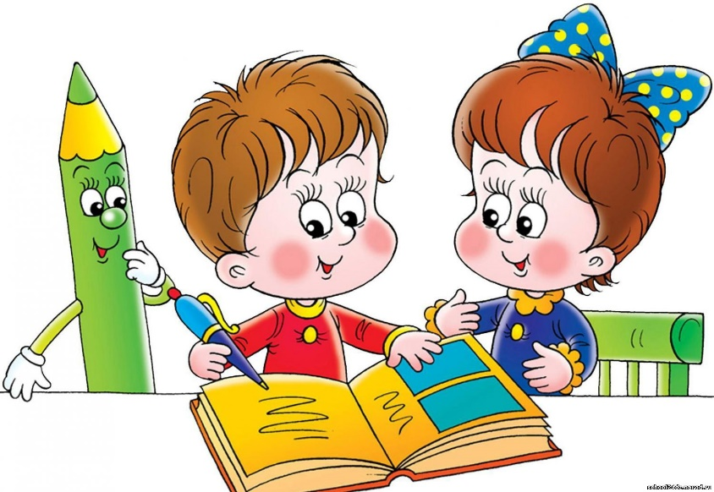Точных временных рамок, которые бы могли интерпретировать успешное окончание периода адаптации первоклассника попросту не существует — слишком много факторов влияют на данный комплексный процесс. Однако условно можно выделить 3 основные категории детей в данном аспекте:

**Группа 1**. Дети адаптируются к школе на протяжении первых двух месяцев учебного процесса. Ребенок, относящийся к данной категории, быстро вливается в коллектив сверстников, осваивает азы поведения и учебы в школе, заводит новые знакомства. Психологический фон его устойчив, требования учителя выполняются без напряжения. Первые недели они могут ощущать некоторый дискомфорт в отношениях с детьми либо классным руководителем, однако уже к концу октября полностью осваиваются с новым для себя статусом, имеют преимущественно хорошее настроение, внешне и внутренне спокойны, доброжелательны и добросовестны;

**Группа 2**. Дети этой категории имеют больший период адаптации — как правило, до полугода. Они сложно воспринимают новый для себя процесс обучения, имеют проблемы с дисциплиной, часто играют на уроках, негативно реагируют на замечания учителя, имеют небольшие или средние трудности с усвоением базовой школьной программы, часто идут на конфликты со сверстниками. К концу первого полугодия основные негативные вышеозначенные проявления значительно ослабевают либо исчезают вовсе;

**Группа 3**. Социальная и психологическая адаптация этой группы детей сопряжена с серьезными трудностями. Негативные и отрицательные эмоции у них преобладают вне зависимости от обстоятельств, часто даже ко второму полугодию наблюдается частичное либо же полное невосприятие школьной программы и знаний. На уроках ребенок третьей группы практически не контролируем, более того, он систематически мешает учебному процессу и работе учителя. В данном случае классическими адаптационными мерами ощутимых результатов достичь не получается — необходима индивидуальная системная работа психолога и социального педагога, притом как в отношении первоклассника, так и его семьи (в подавляющем большинстве случаев именно семейный фактор оказывает ключевую роль в неприятии школы как таковой)

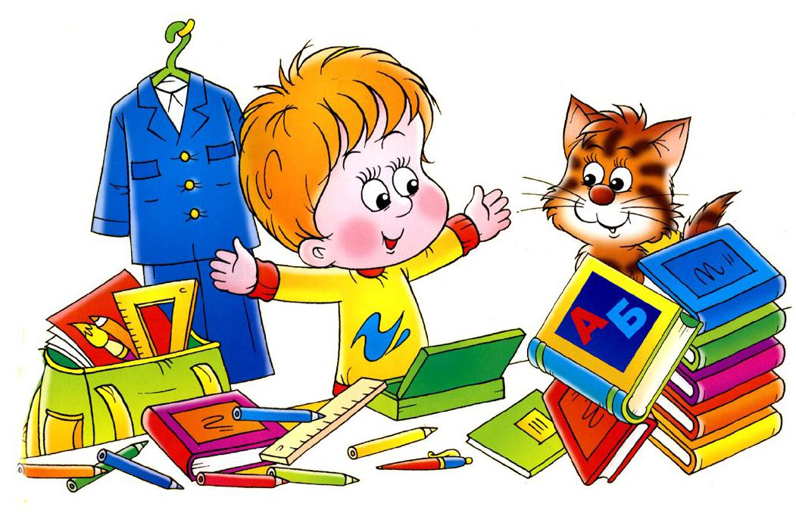***Как понять, что ребенок приспособился*** ***к новым для себя условиям и его процесс адаптации подходит к завершению?***

Для этого, стоит произвести качественную оценку ребёнка по ряду критериев:

* Школьные нормы поведения. Мониторингу поддаётся поведение ученика согласно нормам школьной дисциплины, усидчивость на занятиях, соблюдение режима;
* Эффективность познавательной деятельности. Насколько сильные усилия необходимо прилагать ребенку для выполнения начальных школьных заданий, как проходит самостоятельная работа первоклассника над материалами, какие общие характеристики успешности обозначает учитель;
* Наличие социальных контактов. Оценивается уровень взаимоотношений ребенка с одноклассниками и педагогическим коллективом;
* Общее эмоциональное благополучие. Уровни спокойствия, благожелательности и настроя на учебный процесс, а также оценочные суждения ребенка о школе в целом.

Если по всем вышеописанным критериям вы можете поставить средний либо высокий балл, то с большой долей вероятности, ребенок приспособился в новом для себя социуме и далее сможет успешно осваивать новые знания.

**РЕКОМЕНДАЦИИ**

***Методика адаптации детей к школе***

Существует множество методик адаптации детей к школе, в том числе специализированного характера для учащихся со специфическими потребностями (инклюзивные классы). Здесь представлены наиболее простые общие подходы, которые могут помочь типичному ребенку без особых проблем со здоровьем (физических либо психических) быстро освоиться в школе. При серьезных затруднениях, связанных с особыми факторами социально-психологической интеграции детей в любом случае родителям требуется помощь квалифицированных специалистов.

***Общая схема***:

* Хвалить, а не ругать. Временная неуспеваемость первоклассника, особенно на начальном этапе посещения школы, объяснима сложностями интеграции в новый для него социум. Нельзя ругать ребенка за плохие результаты или как-либо выражать недовольство — это вызовет в нём массу негативных эмоций и снизит интерес к учебе. Хвалите чадо при малейшей возможности и даже малом успехе;
* Сравнение с другими — недопустимо. Довольно часто, не слишком дальновидные родители начинают публично сравнивать способности и таланты своего ребенка с каким-либо другим (сыном подруги, дочерью знакомой и так далее), указывая на недостатки чада. Делать это не допустимо! Таким образом, существенно снижается самооценка и исчезает мотивация к дальнейшей учебе. Сравнивать ребенка можно только с ним самим, делая акцент на улучшении собственных результатов;
* Щадящая оценка. Не ждите быстрых и высоких результатов в учебной деятельности ребенка — первый год познавательный процесс сформирован таким образом, чтобы привить ребенку интерес и любовь к школе, оценки же отходят на второй план. Более того, для смягчения процесса адаптации в 1 классе начальной школы вообще не проводится официальное оценивание, а домашние задания — минимальны;
* Развитие скрытого потенциала. Если ребенок любит публичное внимание, очень любознателен и имеет нерастраченную в школе энергию, то стоит найти ему наиболее подходящую сферу, где он сможет реализовать себя в рамках продуктивного процесса. Это может быть спорт, танцы, различные кружки. Естественно, дополнительные занятия и род деятельности должны в обязательном порядке согласовываться с чадом и не мешать отдыху, а также основному школьному обучению;
* Награда. Лучшая награда для первоклассника — это не игрушки и сладости (они должны предоставляться в меру и не как плата за хороший результат в учебе либо поведении), а доверительное, открытое общение и похвала.

**Признаки успешной адаптации детей к школ*е***

Как можно понят, что ребенок полноценно освоился в школе? В первую очередь, понаблюдать за ним!

Признаки завершения адаптации и перехода к продуктивному учебному процессу с социальной интеграцией в новое для себя общество:

* Ребенку нравиться ходит в школу, он с большим удовольствием рассказывает обо всех аспектах нахождения в классе, своих маленьких победах и неудачах;
* Ребёнок хорошо спит, жизнерадостный, активный, любопытный, не жалуется на разнообразные боли (в том числе мнимые), редко болеет;
* Первоклассник самостоятельно одевается и переодевается (как дома, так и в школе), хорошо ориентируется в здании учебного учреждения, без проблем ходит в столовую и туалет, а при необходимости может обратиться к педагогам за помощью;
* У ребенка появились друзья в классе, он знает их по именам и общим интересам;
* Ребёнок положительно относится к основному учителю и иным преподавателям, а на предложение вернуться в дошкольное учреждение отвечает решительным отказом.



***Материалы с сайта http://www.doctorfm.ru/***